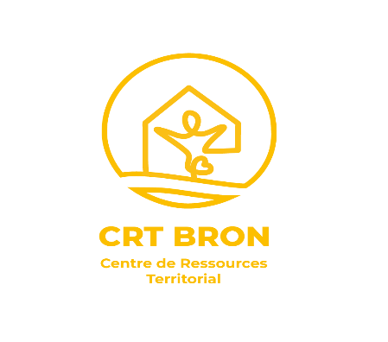 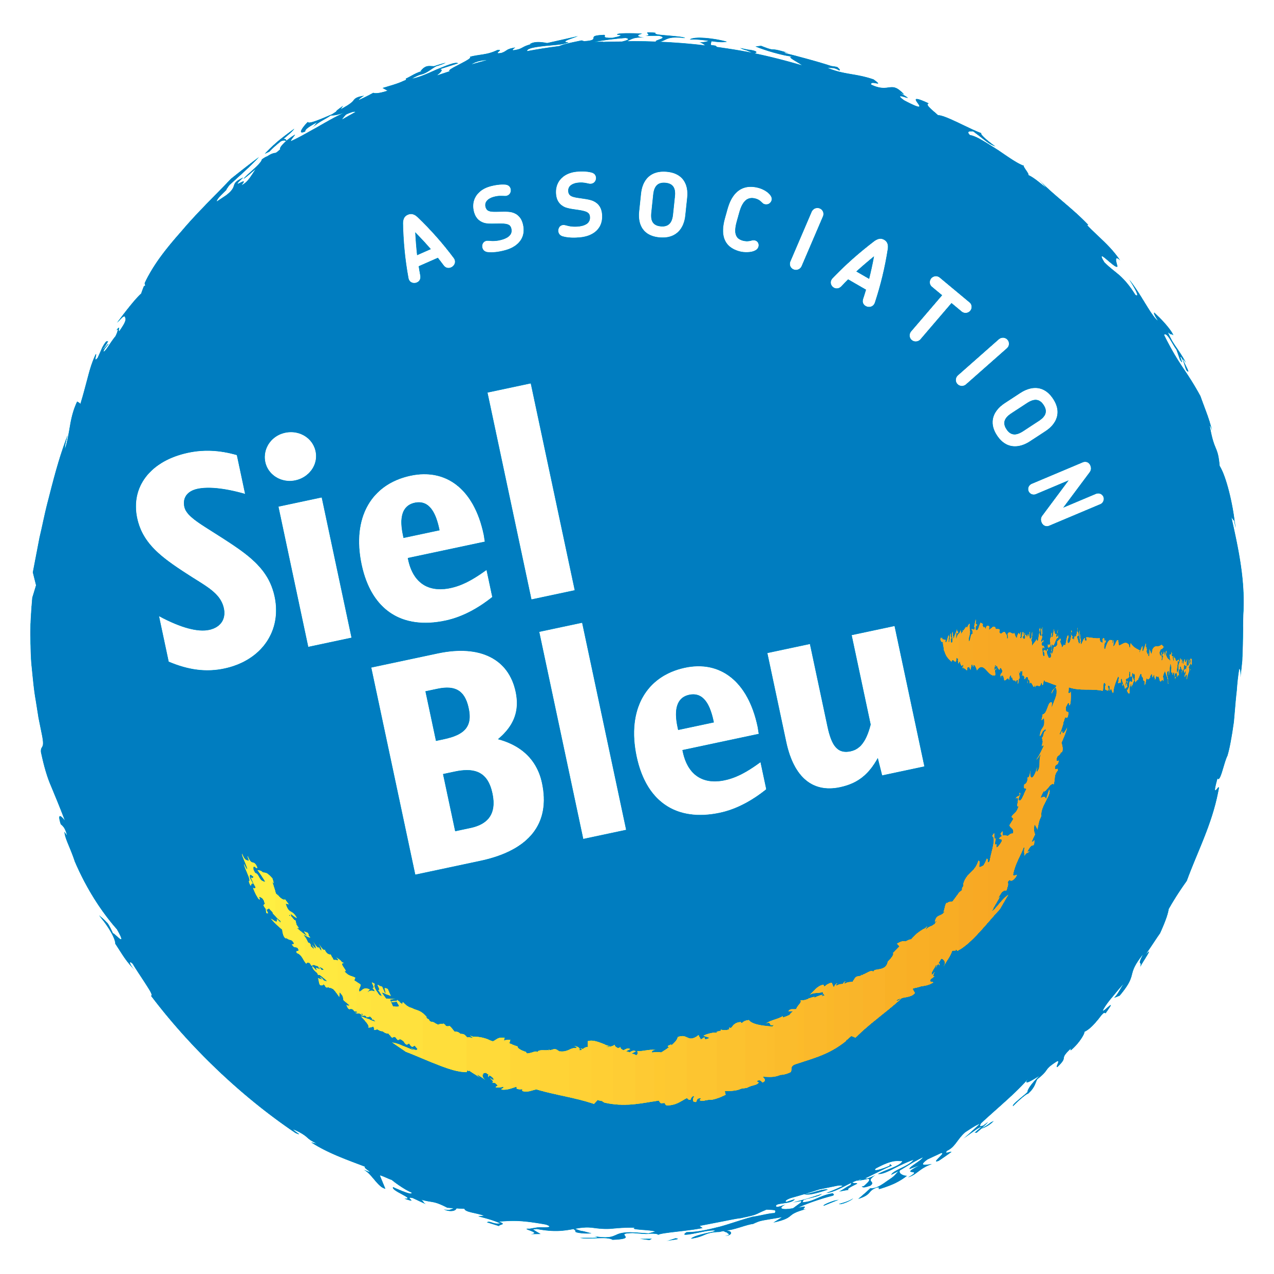

Bonjour Madame, Monsieur,

Depuis maintenant deux années, Le Centre de Ressources Territorial s’est implanté sur Bron.  Le CRT Bron est une équipe pluridisciplinaire qui, avec tous les partenaires professionnels du domicile, renforce l’accompagnement des personnes âgées vulnérables et a pour mission de soutenir leurs proches aidants afin de permettre de « rester chez soi le plus longtemps possible ».

Dans le cadre des missions du CRT, des temps de sensibilisation pour les professionnels et les proches aidants à domicile sont organisés les premiers jeudis du mois. Les thèmes sont variés et tentent de « coller » le plus possible aux besoins et questionnements qui peuvent se poser au domicile.

De même, avec cette nouvelle année, nouvelle possibilité de signalétique pour vos équipes ! Ainsi vous trouverez ci-joint à ce mail une affiche que vous pourrez imprimer et placer où vous voulez afin d’offrir à vos équipes une meilleure visibilité des thèmes abordés lors des réunions… n’hésitez pas à diffuser !

Ainsi, l’équipe du CRT Bron a le plaisir de vous inviter à un temps de sensibilisation **le jeudi 3 AVRIL 2025** de 13h à 15h en salle de réunion – 2ème étage, de l’EHPAD Les Agapanthes – 3 avenue du doyen Jean Lépine à Bron.

Mme Alexandra GARCIA du partenaire SIEL BLEU, interviendra et animera les échanges avec les professionnels (responsables d’agence ou IDEC bienvenus !):

**PRESENTATION DE L’ASSOCIATION, CONCEPT DE L’ACTIVITE PHYSIQUE ADAPTEE ET SES INDICATIONS.**

Vous pouvez nous indiquer par téléphone ou courriel si vous souhaitez participer et le nombre de personnes présentes

Au plaisir de vous rencontrer,

**Equipe pluridisciplinaire CRT Bron**

[crt-bron@acppa.fr](mailto:crt-bron@acppa.fr)

CRT Bron : 06 60 48 08 40

PS : Durant ce temps ce sensibilisation de 13h à 15h, il sera possible de prendre un repas tiré du sac pour les personnes qui le souhaitent.

